
RELACIÓN ENTRE CONJUNTOS

Inclusión o Subconjuntos
Se dice que el conjunto A es parte del conjunto B, o que está incluido en B, si todos los elementos de A están en B. Se le denota como “A $⊂$ B” que se lee: “A incluido en “B”
Es decir:
A $⊂$B $⇔$ $∀x∈A⇒x∈B$
Se acostumbra también a leerse como que A está contenido o es subconjunto de B y en el caso que se denote como B $⊃$A, se lee “B contiene o incluye al conjunto ”A”.

Ejemplo 1
Sean los conjuntos:
A= ⎨a, 2, b, 3⎬ y B= ⎨a, b, c, 2, 3, 5⎬
En estos dos conjuntos podemos notar que todos los elementos de A pertenecen también a B entonces concluimos diciendo: A$⊂$ B.

Ejemplo 2
Sean los conjuntos:
D= ⎨3, 5, 7⎬ y E= ⎨2, 3, 4, 5, 6, 7⎬
Resolución :
Se observa que “D” es subconjunto de “E” porque todos los elementos de “D” pertenecen también a “E”. Simbólicamente lo expresamos así: D$⊂$ E.
Se lee:
“D” está incluido en “E”; “D” está contenido en “E”.
“D” es subconjunto de “E” o “D” es parte de “E”
Representación usando diagrama de Venn – Euler.

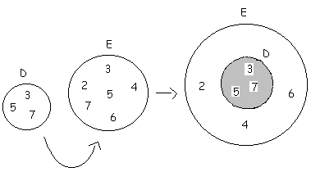
Observación:
* La relación de inclusión se utiliza entre conjuntos y no entre elemento y conjunto.

Ejemplo 3
Sean los conjuntos:
A= ⎨1, 3, 4, 5⎬ y B= ⎨2, 3, 5, 6, 7⎬

Resolución:
”A” no es subconjunto de “B”, porque no todos los elementos de “A” pertenecen a “B”, es decir: 4 $∈$ A pero 4 $∉$ B .
Simbólicamente lo expresamos así: A $⊄$B.
Se lee:
“A”, no está incluido en “B”, “A” no está contenido en “B”.
“A”, no es subconjunto de “B”, ó “A” no es parte de “B”.

Representación usando Diagrama de Venn – Euler.
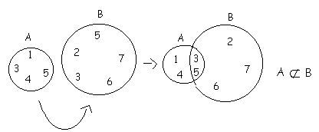

Propiedades de inclusión:
1° Propiedad:
Todo conjunto es subconjunto de sí mismo.
A $⊂$ A

2° Propiedad
El conjunto vacío es subconjunto de cualquier conjunto.
Φ $⊂$ A

3° Propiedad
Si un conjunto está incluido en otro y éste en un tercero, entonces el primer conjunto está incluido en el tercer conjunto. Sí:

SUBCONJUNTO PROPIO :
Si un conjunto “A” es un subconjunto de otro conjunto “B”, y este otro conjunto “B” tiene uno a más elementos que no pertenecen al conjunto “A”, se dice que “A” es parte propia o subconjunto propio de “B”.
Ejemplo:
Dado los conjuntos:
A = ⎨2, 7, 5, 3⎬
B = ⎨1, 2, 3, 4, 5 , 6, 7, 8⎬
A = es un subconjunto propio de “B”
Representación usando diagrama de Venn – Euler.
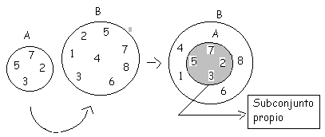

CONJUNTO COMPARABLES
Dos conjuntos A y B son comparables sí y sólo sí A $⊂$ B B $⊂$A. Es decir cuando uno de los conjuntos está incluido en el otro.
En el caso que: A $⊄$ B B$⊄$ A entonces estos dos conjuntos son no comparables.

Ejemplo 1
Si = A = ⎨a, e, i⎬ B = ⎨a, e, i, o, u⎬
El conjunto “A” es comparable con “B” porque:
A $⊂$ B

Ejemplo 2
Si: S = ⎨7, 2, 1, 3, 5⎬ T = ⎨7, 2, 4⎬
Los conjuntos S y T no son comparables, pues: S $⊄$T; T $⊄$S.

FAMILIA DE CONJUNTOS O CONJUNTO DE CONJUNTOS
Es aquel conjunto cuyos elementos son también conjuntos. Si un conjunto tiene algunos elementos que son conjuntos y otros que no lo son; éste conjunto no es una familia de conjuntos.

Ejemplo
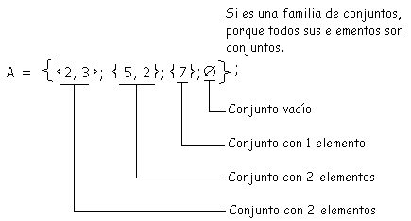

Ejemplo
B = ⎨2, 3⎬, ⎨5 , 2⎬, 7, ф
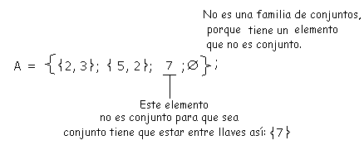

CONJUNTO POTENCIA
Es el conjunto de todos los subconjuntos de un conjunto dado, si el conjunto dado es “A”, el Conjunto Potencia “A” se denota por P(A) y se lee “P de A”.

Ejemplo 1
Si :
A=⎨5⎬; Los subconjuntos que se forman son:
P(A)= ⎨5⎬, ф recordar que el conjunto ф es subconjunto de cualquier conjunto.
El número de subconjuntos del conjunto A = ⎨5⎬, se obtiene 2=2¹ subconjuntos.

Ejemplo 2
Si B = ⎨a,b⎬ ; Los subconjuntos que se forman son:
P(B)= ⎨a⎬,⎨b⎬, ⎨a, b⎬, ф
El número de subconjuntos del conjunto B = ⎨a, b⎬, se obtienen: 4 = 2² subconjuntos.

Ejercicio 3
Si: C= ⎨5, 2, 7⎬, Los subconjuntos que se forman son:
P(C)=⎨5⎬,⎨2⎬,⎨7⎬,⎨5,2⎬,⎨5,7⎬,⎨2,7⎬,⎨5,2,7⎬,ф
El número de subconjuntos del conjunto C=,⎨5,2,7⎬, se obtiene : 8 = 2³ subconjuntos.
- Por inclusión Matemática:
Si el conjunto “A” tiene 1 elemento:
P (A) = 2¹ Subconjuntos
Si el conjunto “A” tiene 2 elementos:
P (A) = 2² Subconjuntos

Si el conjunto “A” tiene 3 elementos:
P (A) = 2³ Subconjuntos
- Generalizando:
Si el conjunto “A” tiene “n” elementos: P(A) = 2^{n} subconjuntos.

OPERACIONES ENTRE CONJUNTOS
- Unión
Se llama Unión de dos conjuntos A y B a un nuevo conjunto denotado así: AB cuyos elementos son los que pertenecen a A o a B (o a ambos)
Representación Gráfica
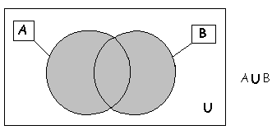

* Propiedades:
A B = B A…. propiedad
conmutativa
A( B C)= (A B)C … propiedad
asociativa
A ф = A
AU = U
A A = A
2. Intersección
Se llama intersección de dos conjuntos A y B a un nuevo conjunto denotado Así: A B formado por los elementos comunes a A y B.
Representación Gráfica
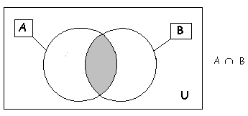
* Propiedades
A B = B A… Propiedad conmutativa
A ( B C)= (A B) C...
Propiedad asociativa
AU = A
A ф = A
AA = A

Propiedad Distributiva de la Unión e intersección
A ( B C)= (A B) (AC)
A ( B C)= (A B) (AC)

  - Diferencia
Se llama diferencia de dos conjuntos A y B a un nuevo conjunto que se denota así: A – B y que está formado por los elementos que pertenecen exclusivamente a A.
Representación Gráfica:
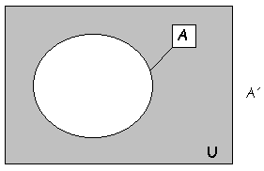

Propiedades
(A)’ = A
(A B)´ = A´ B´... Ley de Morgan
(A B)´ = A´ B´... Ley de Morgan
Ф’ =
’ = ф

Ejemplo: Si:
A–B=ф; B–A=⎨a;d⎬ A B= ⎨b;c; f; g⎬
Determinar el número de elementos de:
(A B) – (B - A) A

Resolución :
Para su mejor entendimiento, construimos el siguiente diagrama:

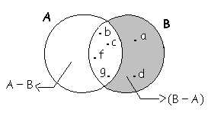
Del diagrama:
A = ⎨b; c; f; g⎬
B = ⎨a; b; c; d; f; g⎬
Calculamos: (A B) =⎨a; b; c; d; f; g⎬
(B – A) = ⎨a; d⎬
De estos dos conjuntos últimos conjunto, obtenemos:
(A B) – (B - A) = ⎨b; c;f; g⎬
Luego, calculamos:
$$\left[(A∪B)−(B−A)\right]∩A$$
= ⎨b; c; f; g⎬⎨b; c;f; g⎬
$∴$ $\left[(A∪B)−(B−A)\right]∩A=\left\{b,c,f,g\right\}$
Rpta.

Representación gráfica:
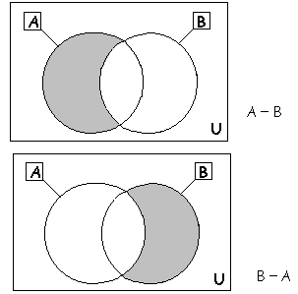
Propiedades
A – B ≠ B –A
A – A = ф
A – ф = A
A–(BC)=(A- B) (A - C)... Ley de Morgan
A–(BC)=(A-B) (A - C)... Ley de Morgan

4. Diferencia simétrica
Se llama diferencia simétrica de dos conjuntos A y B a un nuevo conjunto que se denota así: A$Δ$ B y que está formado por los elementos de la unión de ambos conjuntos menos los elementos de la intersección. O sea:
A $Δ$B = (A B) – (A B) ó

A $Δ$B = (A - B) (B - A)

Representación gráfica
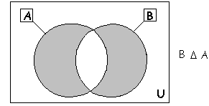
Propiedades:
A $Δ$B = B$Δ$A... Propiedad conmutativa
A$Δ$(B$Δ$C)=(A$Δ$B)$Δ$C….Propiedad asociativa
A$Δ$A = ф
A$Δ$ф = A

5. Complemento
Se llama complemento de un conjunto A a un nuevo conjunto denotado así: A´ O A^{C}; y cuyos elementos son los del conjunto universal que no pertenecen a A. O sea:
A´ = - A

CONSTRUYENDO
MIS CONOCIMIENTOS

Ejercicio 1
Dado un conjunto A señalar si son verdaderas o falsas las siguientes proposiciones: A = ⎨1; 2; ⎨3;4⎬; 5⎬
a) 2$∈$ A b) 5 $⊂$ A c) ⎨3;4⎬ $⊂$A
d) ⎨1; 2; 5⎬ $⊂$A e) n (A) = 5

Ejercicio 2
Decir si las siguientes proposiciones son verdaderas o falsas.
A = ⎨2; ⎨3;⎬; ⎨5⎬⎬
a) 2$∈$ A b) ⎨3⎬ $∈$ A c) ⎨⎨5⎬⎬ $⊂$A

sobre operaciones con conjunto

Ejercicio 1
Sí A = ⎨2x/x$∈$ N 3 < x < 8⎬
B = ⎨x/x es una vocal⎬
¿Cuántos elementos tiene A B?

Rpta: ∩ (A ∪ B) = 9

Ejercicio 2
Dados los conjuntos
P = ⎨x$∈$ N /x es divisor de 12⎬
Q = ⎨(2x + 1) / x$∈$ N x < 6⎬ Hallar P Q

Rpta. PQ = ⎨1; 3⎬

Ejercicio 3
Dados los conjuntos:
A = ⎨3x + 4 / x $∈$ N x ≤ 4⎬
B = ⎨x² / x$∈$ N -3 < x ≤ 4⎬ Hallar A-B
Rpta: A – B ⎨7; 10; 13⎬

Ejercicio 4
Dados los conjuntos:
U = ⎨x$∈$ IN /x ≤ 10⎬
A = ⎨x$∈$ IN / 2< x < 8⎬
B= ⎨x$∈$ IN / 5< x < 9⎬
Realizar: a) A´ b) B´ c) A$Δ$ B
Ejercicio 5
Dados los conjuntos:
U = ⎨1; 2; 3; 4⎬
A = ⎨1; 2⎬
B= ⎨2; 3⎬
¿A qué es igual (AB)(AB’)?

Ejercicio 6
Sí:
A = ⎨1; 2; 7; 8; 9⎬
B = ⎨2; 3; 6; 7⎬
C = ⎨1; 2; 3; 4; 5⎬
Decir cuáles son los elementos que deben estar en la parte sombreada del diagrama:
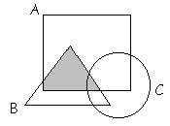
REFORZANDO
MIS CAPACIDADES

Ejercicio 1
Dados los conjuntos
M = ⎨x/x es par 1 < x < 13⎬
N = ⎨x/x es un múltiplo de 4 2 < x < 15⎬
¿Cuántos elementos tiene el conjunto MN?

Rpta. 3

Ejercicio 2
Dados los conjuntos:
P=⎨x/x un número natural mayor que 2⎬
Q = ⎨x/x es un divisor de 8⎬
Hallar P Q

Ejercicio 3
Sí: A = ⎨1; 2; 5; 6⎬; B= ⎨2; 3; 4; 5⎬
C= ⎨4; 5; 6; 7⎬
Entonces; Cuáles son los elementos que deben estar en la parte sombreada del diagrama.
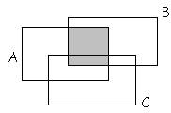
Rpta. 2 y 5

Ejercicio 4
Sí: P = ⎨a; b; c; d⎬
Q = ⎨c; d; f; g⎬ R= ⎨d; f; h⎬
Entonces: Cuáles son los elementos que deben estar en la parte sombreada del diagrama?
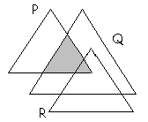

Ejercicio 5
Se tiene dos conjuntos A y B, tales que: n (AB)=16; n(A - B) = 5; n (B - A) = 8
Hallar: n (A) + n(B)
Resolución:
Rpta. N(A) + n(8) = 19

Ejercicio 6
Se afirma que la parte achurada de la figura correspondiente a:
- (AB) B
- (AB ) B
- (B - A) (AB)
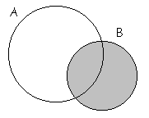
De estas expresiones son verdaderas
Rpta. b ó c

Ejercicio 7
Dado los conjuntos
P = ⎨x + 2 / x $∈$ IN 3 < x < 8⎬
Q = ⎨3x – 1/ x $∈$ IN 1 ≤ x < 5⎬
R = ⎨x/x$∈$ IN “x” es un número
impar menor que 11⎬.
Hallar (P –Q) R
Rpta. (P - Q)R = ⎨1;3;5;6;7;9⎬

Ejercicio 8
Del diagrama:
Hallar: (A - B) (B - C)
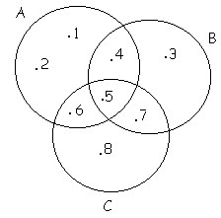
Rpta. ⎨1; 2; 3; 4; 6⎬

Ejercicio 9
Dado el conjunto universal:
U = ⎨1; 2; 3; 4; 5; 6; 7; 8; 9; 10⎬ y los conjuntos
B = ⎨3; 6; 9⎬ C = ⎨5; 10⎬
Hallar: (BC)
Rpta: (BC)´ = ⎨1; 2; 4; 7; 8⎬

Ejercicio 10
Del diagrama mostrado, la parte sombreada, representa:
- 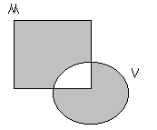(VM) – (VM)
- V – M
- (M - V)(V - M)
Rpta. a ó b

